考生资格初审操作指南

一、资格审核推荐浏览器
推荐使用谷歌或火狐浏览器。

二、资格初审材料上传格式要求
所有上传的材料均需要求为JPG或者PNG格式图片（黑白或彩色均可），单个图片文件大小不能超过500KB，最佳大小可以控制在300KB左右，但为确保审查人员能够清楚辨别图片中的相关文字及内容，单个图片大小建议不低于100 KB。原始材料为纸质打印件的，每张图片最多只能包含一页纸的内容。
考生可采取扫描或拍照等方式将纸质材料转化为图片文件，若扫描或拍照后的图片文件大小超过了500KB，则可通过截图、调低图片分辨率或相机像素或者微信、QQ等社交软件互传等方式获得符合上传要求的图片，但应保持图片的清晰度。

三、资格初审材料上传和资格审核阶段操作说明
所有参加资格审核的考生须按照资格初审材料上传要求，在指定时段内通过考生报名系统上传本人有关材料。考生点击“提交”后将不能修改材料内容，请在提交之前仔细确认上传的材料的正确性。上传时间截止后，除退回补充材料的情况外，考生将仅能查看不能进行其他操作。请考生务必在指定时间段内完成材料上传。未在规定的时间内上传资格初审材料的，视为自动放弃审查资格。
请根据材料分类和说明上传对应的材料，上传材料不对应、无关都会影响您的资格审核结果，完成上传后应点击图片核实材料是否对应及图片方向、内容是否正确，图片中的关键信息是否清晰可辨认。上传步骤如下：
（一）进入我的考试
登录考生报名系统，选择“我的考试”，找到自己本次报考的考试，点击“进入”。如下图：
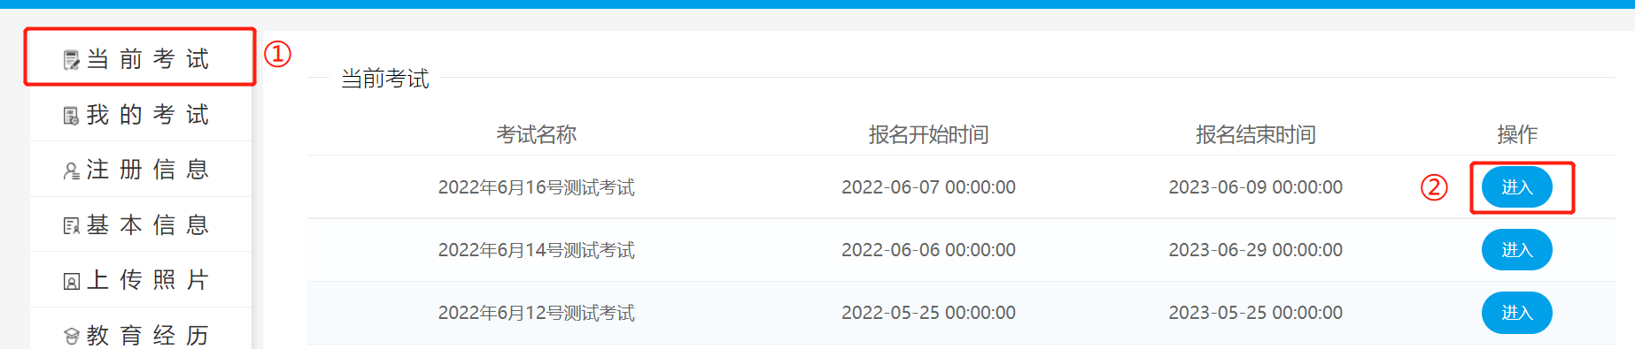
（二）进入资格初审材料上传
点击“资格初审材料上传”后的“进入”按钮后进入材料上传的界面，此按钮仅在规定的时间内对获得资格初审材料上传资格范围内的考生开放。如下图：
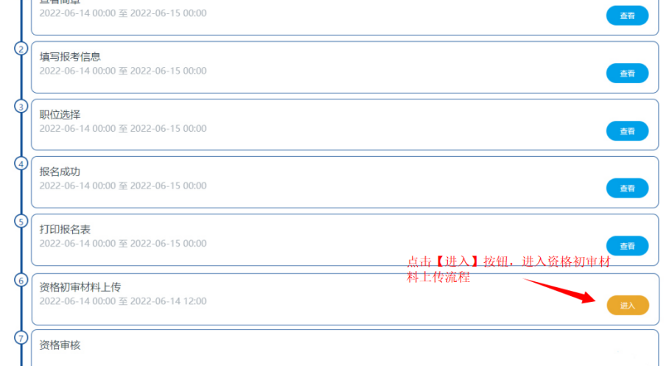
（三）上传资格审核材料
在材料上传界面中先阅读材料上传的注意事项，下方为本次考试需要提交的材料，材料分为必填（有标注）和非必填两种，每类材料请根据公告要求及材料后面的材料说明点击加号进行上传，如果数量、大小等不符合规范则会通过弹窗告知错误操作原因。
完成上传后应及时点击“保存材料”按钮，保存后可查看图片核实图片方向、内容是否正确，图片中的关键信息是否清晰可辨认，如有问题需删除后重新上传，如未点击“保存材料”，考生上传的材料未被保存，刷新界面或者重新进入需要重新上传材料，建议提前将材料分类整理好。在规定的资格初审材料上传时间段内，考生点击“保存材料”后未点击“提交”前，考生可查看、删除及上传资格初审材料。上传时间截止或考生点击“提交”后，只能查看但不能进行其他操作。请考生务必在指定时间段内完成材料上传并点击“提交”，否则将导致资格初审材料未及时提交，视为考生自动放弃资格审核。因为材料较多，建议考生在网络条件良好的环境下进行材料上传，防止网络原因造成材料丢失或上传不全等情况的发生。
考生上传阶段仅有一次提交机会，在所有材料上传并检查无误后，点击“提交”按钮并确认提交即可上传成功，之后可以进入该流程查看自己上传过的材料。注意点如下几图中所示：
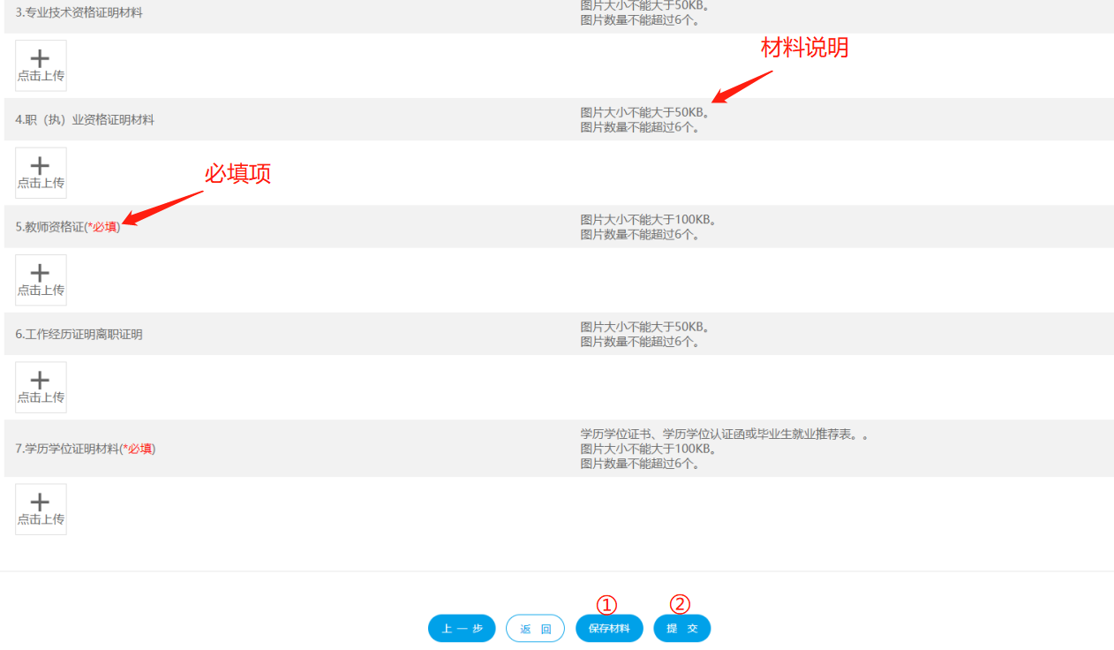
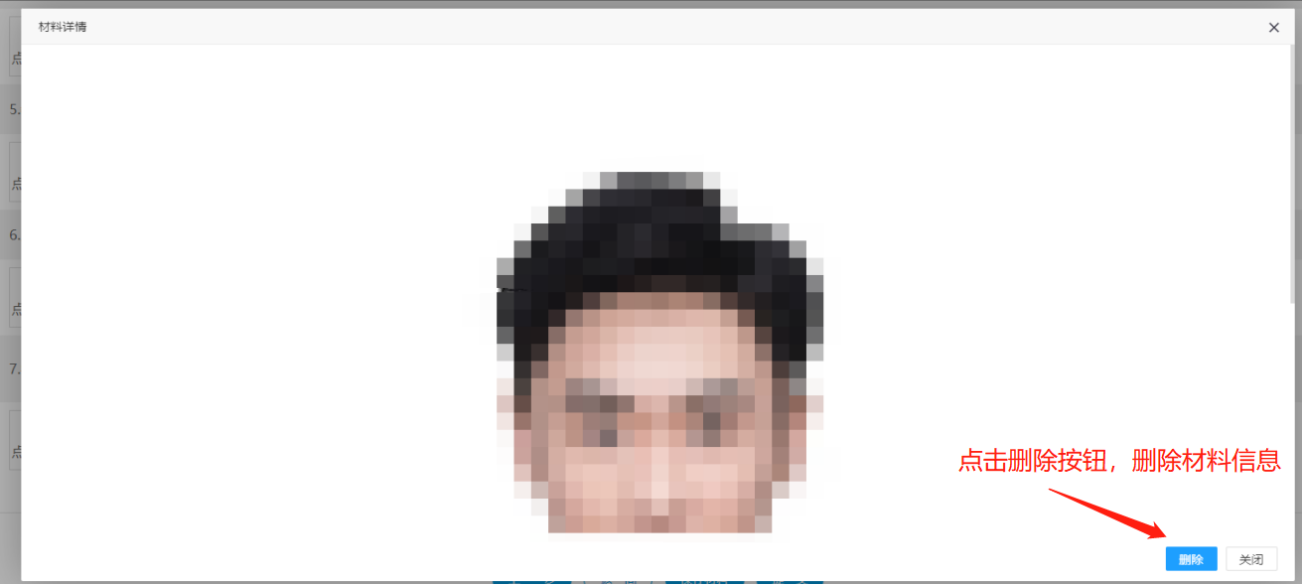
- 资格初审结果查询
在资格初审材料上传完成之后，考生可以在“资格审核”流程中查看自己的资格初审结果信息，如果审核状态为补充材料，请点击考试流程列表中的“资格初审材料上传”流程后的“修改”进补充材料，具体操作步骤和材料上传时相同，请注意在指定时间内补充材料，补充材料阶段每次审核退回后能且仅能提交一次材料信息，资格初审结果查询页面如下图（时间仅为示例）：

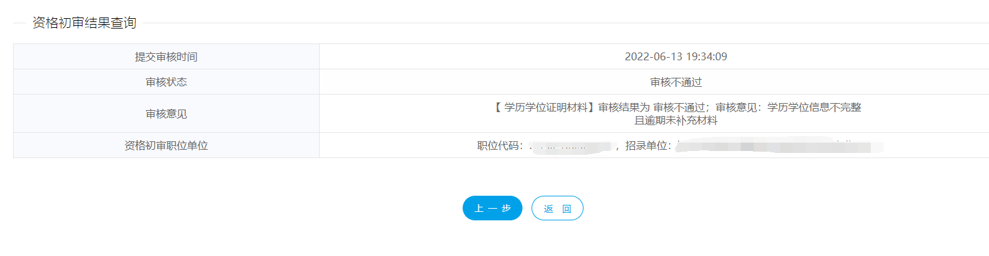
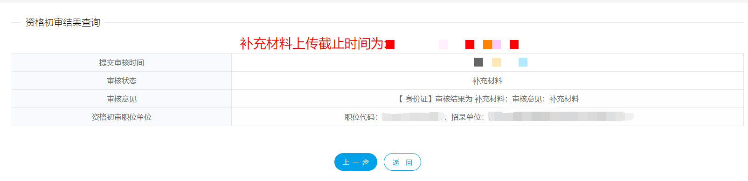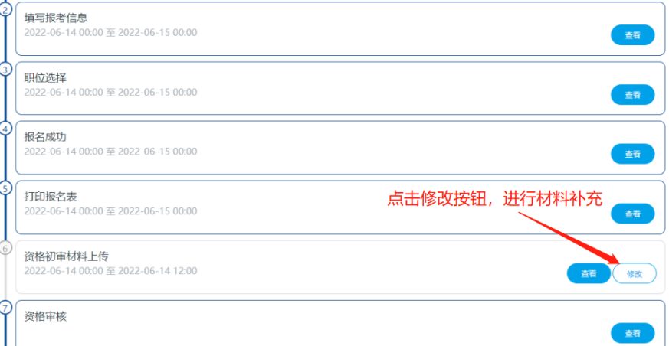

四、面试通知书打印阶段操作说明
当资格审核审核状态为“审核通过”,且资格审核结果公布后，审核通过的考生可在考试流程中看到“面试通知书打印”，此流程操作仅适用于资格审核通过的考生，且该流程可多次操作。点击该流程的“进入”按钮，对面试通知书进行打印(打印时间详见面试公告)。
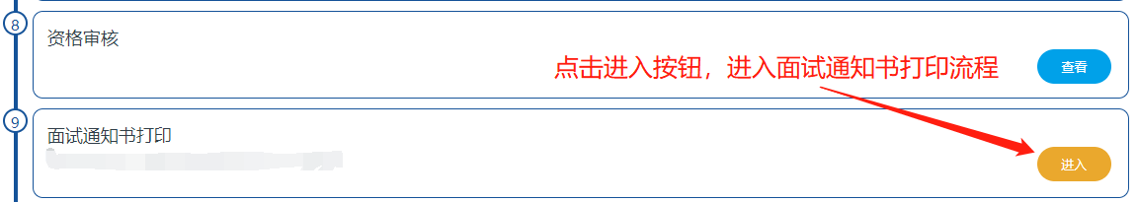
进入“面试通知书打印”流程后，可看到考生本人的面试通知书，页面样式为预览不可进行修改。其中设备分辨率和浏览器种类都可能会影响页面样式的展示，但对打印效果无影响。点击页面下方的“打印”按钮，即可弹出打印页面，若未弹出请更换浏览器重试。
若考生身边无打印设备，可在打印机选项中选择”Microsoft Print to PDF”选项，此选项为Windows 系统默认选项（其他系统用户请查阅相关资料），可将打印文件存储为PDF文件，将此文件复制到移动存储设备或手机中，直至具有打印设备后进行打印。
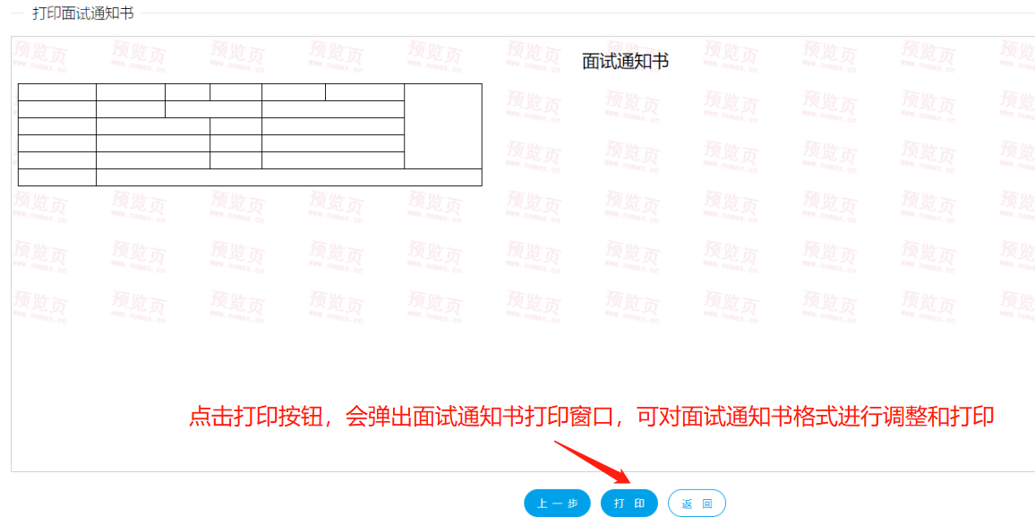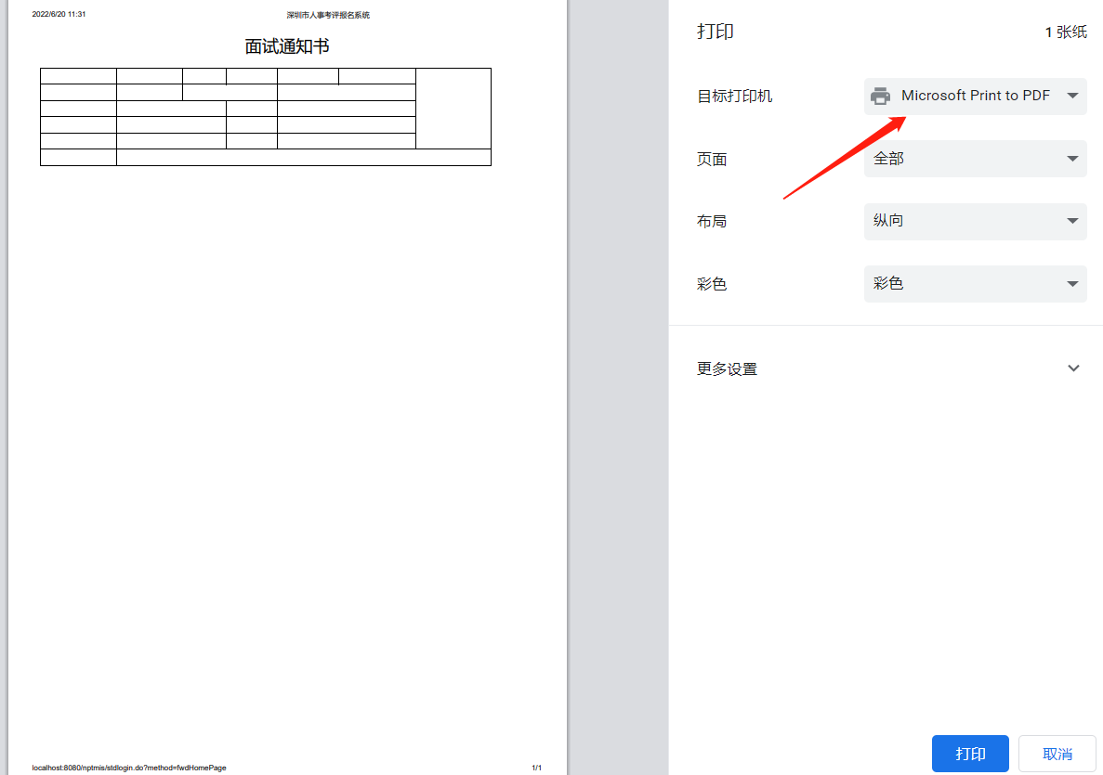

以上界面均为测试环境界面，具体以考生系统实际显示界面为准！

